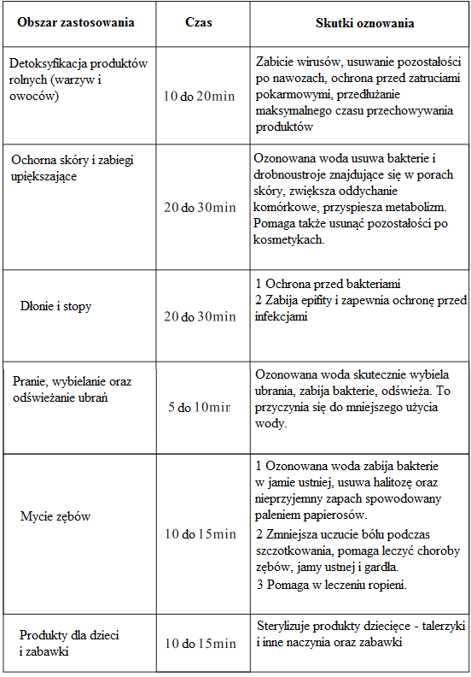

**III Komponenty i nazwy części**

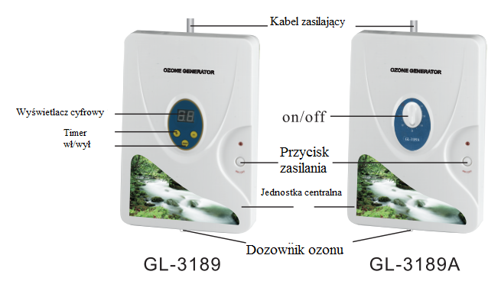

**IV Użytkowanie**

1. Podłącz urządzenie do sieci elektrycznej i włącz przycisk zasilania. Dioda sygnalizująca zapali się, a wszystkie funkcje urządzenia zostaną automatycznie sprawdzone.
2. Wciśnij przycisk timera. Umożliwia on zmniejszenie lub zwiększenie czasu w odstępach co 5 minut. Maksymalny czas pracy to 30 minut. Kolejne wciśnięcie timera spowoduje wyłączenie funkcji ozonowania.
3. Podłączyć przewód doprowadzający powietrzne do złącza wylotu ozonu, a następnie umieścić kulę wylotową ozonu na dnie pojemnika, który ma zostać wysterylizowany (podczas procesu sterylizacji nie podłączać przewodu doprowadzającego powietrze).
4. Kiedy urządzenie przestanie pracować, wcisnąć przycisk on/off.
5. W przypadku modelu GL-3189A użyć pokrętła, żeby ustawić czas w zakresie od 1 minuty do 60 minut.

**VI Informacje dotyczące bezpiecznego użytkowania**

1. Urządzenie musi być odłączone w przypadku wykonywania czynności związanych z jego konserwacją, jak i naprawą.
2. W przypadku używania do oczyszczania wody, urządzenie powinno znajdować się nad powierzchnią wody w celu uniknięcia zamoczenia.
3. Nie należy używać urządzenia w środowisku wysokich temperatur (powyżej 420 stopni Celsjusza) oaz miejsc o dużej wilgotności, bądź takich, gdzie występuje duże stężenie substancji oleistych. Środowiska te mogą skrócić czas życia produktu.
4. Nigdy nie należy rzucać urządzeniem, ani w żaden sposób go uderzać. Nie należy także blokować ujścia powietrza, ponieważ może wpłynąć to negatywnie na wentylację urządzenia.
5. Należy chronić oczy oraz drogi oddechowe przed bezpośrednim kontaktem z ujściem dozownika ozonu. Może to spowodować dyskomfortowe uczcie.
6. Przy używaniu urządzenia w niewentylowanych pomieszczeniach, w celu oczyszczenia pomieszczenia, należy zostawić urządzenie na 30-40 minut w pokoju.

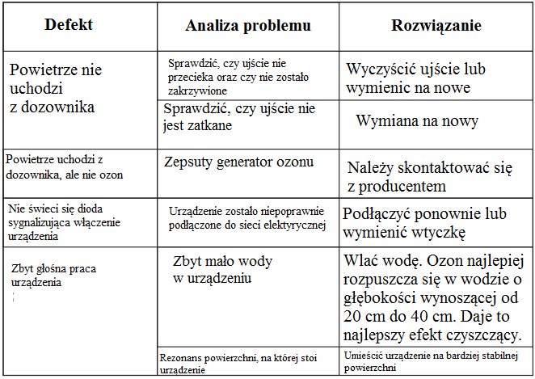

Designed in PolandMade in P.R.C.**Importer:** Big5 Krzysztof Czurczakul. Wysockiego 41/642-218 CzęstochowaNIP: 6861576041  

**INSTRUCKJA OBSŁUGI**

GENERATOR OZONU GL-3189A

W celu właściwego i bezpiecznego używania urządzenia należy przeczytać niniejszą instrukcję.

**Zasada pracy**

Wyładowania atmosferyczne podczas burzy generują ozon oraz aniony żelaza. Model korzysta z tej zasady, używając powietrza jako materiału oraz z pomocy napięcia oraz częstotliwości.

Funkcja ozonowania

1. Ozon może polepszyć jakoś powietrza w pomieszczeniach, zabić bakterie oraz pozbyć się nieprzyjemnych zapachów. Może być także używany wewnątrz lodówek, szafek.
2. Ozon rozpuszcza się w wodzie, w związku z czym może być używany do oczyszczania twarzy, kąpieli, mycia naczyń, warzyw owoców.

**II Instrukcja obsługi**

Mikrokomputer sterujący, manualna lub zdalna obsługa urządzenia

**Parametry**